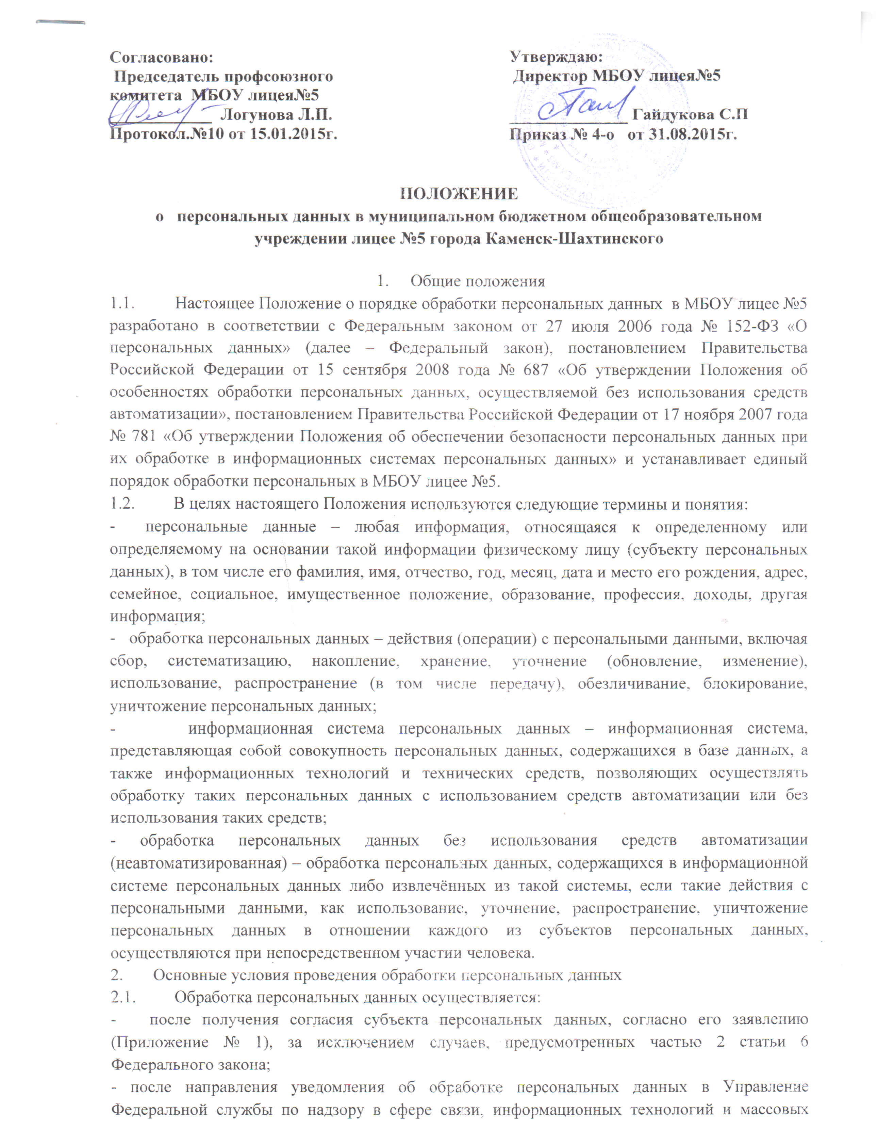
коммуникаций, за исключением случаев, предусмотренных частью 2 статьи 22 Федерального закона;
- после принятия необходимых мер по защите персональных данных.
2.2. В МБОУ лицее№5 назначается сотрудник, ответственный за защиту персональных данных, и определяется перечень лиц, допущенных к обработке персональных данных.
2.3. Лица, допущенные к обработке персональных данных, в обязательном порядке под роспись знакомятся с настоящим Положением и подписывают соглашение о неразглашении информации, содержащей персональные данные (Приложение № 2).
2.4. Запрещается:
- обрабатывать персональные данные в присутствии лиц, не допущенных к их обработке;
- осуществлять ввод персональных данных под диктовку.
3. Порядок определения защищаемой информации
3.1. МБОУ лицей №5 создает в пределах своих полномочий, установленных в соответствии с федеральными законами, городские информационные системы персональных данных (ИСПДн) в целях обеспечения реализации прав объектов персональных данных.
3.2. В МБОУ лицее №5 на основании «Перечня сведений конфиденциального характера», утвержденного Указом Президента Российской Федерации 6 марта 1997 года № 188, определяется и утверждается перечень сведений ограниченного доступа, не относящихся к государственной тайне (далее – конфиденциальная информация) и перечень информационных систем персональных данных.
3.3. На стадии проектирования каждой ИСПДн определяются цели о содержание обработки персональных данных, утверждается перечень обрабатываемых персональных данных.
4. Порядок обработки персональных данных в информационных системах персональных данных с использованием средств автоматизации
4.1. Обработка персональных данных в системах персональных данных с использованием средств автоматизации осуществляется в соответствии с требованиями постановления Правительства Российской Федерации от 17 ноября 2007 года № 781 «Об утверждении Положения об обеспечении безопасности персональных данных при их обработке и информационных системах персональных данных», нормативных и руководящих документов уполномоченных федеральных органов исполнительной власти.
4.2. Оператором осуществляется классификация информационных систем персональных данных в соответствии с Приказом ФСТЭК России, ФСБ России, Мининформсвязи России от 13.02.2008 г. № 55/86/20 «Об утверждении Порядка проведения классификации информационных систем персональных данных» в зависимости от категории обрабатываемых данных и их количества.
4.3. Мероприятия по обеспечению безопасности персональных данных на стадии проектирования и ввода в эксплуатацию объектов информатизации проводятся в соответствии с приказом ФСТЭК России от 05.02.2010 г. № 58 «О методах и способах защиты информации в информационных системах персональных данных».
4.4. Не допускается обработка персональных данных в информационных системах персональных данных с использованием средств автоматизации при отсутствии:
- утвержденных организационно-технических документов о порядке эксплуатации информационных систем персональных данных, включающих акт классификации ИСПДн, инструкции пользователя, администратора по организации антивирусной защиты, и других нормативных и методических документов;
- настроенных средств защиты от несанкционированного доступа, средств антивирусной защиты, резервного копирования информации и других программных и технических средств соответствия с требованиями безопасной информации;
- охраны и организации режима доступа в помещения, предназначенные для обработки персональных данных.
5. Порядок обработки персональных данных без использования средств автоматизации
5.1. Обработка персональных данных без использования средств автоматизации (далее – неавтоматизированная обработка персональных данных) может осуществляться в виде документов на бумажных носителях и в электронном виде (файлы, базы данных) на электронных носителях информации.
5.2. При неавтоматизированной обработке различной категории персональных данных должен использоваться отдельный материальный носитель для каждой категории персональных данных.
5.3. При неавтоматизированной обработке персональных данных на бумажных носителях:
- не допускается фиксация на одном бумажном носителе персональных данных, цели обработки которых заведомо не совместимы;
- персональные данные должны обособляться от иной информации, в частности путем фиксации их на отдельных бумажных носителях, в специальных разделах или на полях форм (бланков);
- документы, содержащие персональные данные, формируются в дела в зависимости от цели обработки персональных данных;
- дела с документами, содержащими персональные данные, должны иметь внутренние описи документов с указанием цели обработки и категории персональных данных.
5.4. При использовании типовых форм документов, характер информации в которых предполагает или допускает включение в них персональных данных (далее – типовые формы). Должны соблюдаться следующие условия:
5.4.1. Типовая форма или связанные с ней документы (инструкция по её заполнению, карточки, реестры и журналы) должны содержать сведения о цели неавтоматизированной обработки персональных данных, имя (наименование) и адрес оператора, фамилию, имя, отчество и адрес субъекта персональных данных, источник получения персональных данных, сроки обработки персональных данных, перечень действий с персональными данными, которые будут совершаться в процессе их обработки, общее описание используемых оператором способов обработки персональных данных;
5.4.2. Типовая форма должна предусматривать поле, в котором субъект персональных данных может поставить отметку о своем согласии на неавтоматизированную обработку персональных данных, - при необходимости получения письменного согласия на обработку персональных данных;
5.4.3. Типовая форма должна быть составлена таким образом, чтобы каждый из субъектов персональных данных, содержащихся в документе, имел возможность ознакомиться со своими персональными данными, содержащимися в документе, не нарушая прав и законных интересов иных субъектов персональных данных;
5.4.4. Типовая форма должна исключать объединение полей, предназначенных для внесения персональных данных, цели обработки которых заведомо не совместимы.
5.5. Неавтоматизированная обработка персональных данных в электронном виде осуществляется на внешних электронных носителях информации.
5.6. При отсутствии технологической возможности осуществления неавтоматизированной обработки персональных данных в электронном виде на внешних носителях информации необходимо принимать организационные (охрана помещений) и технические меры (установка сертифицированных средств защиты информации), исключающие возможность несанкционированного доступа к персональным данным лиц, не допущенных к их обработке.
5.7. Электронные носители информации, содержащие персональные данные, учитываются в журнале учета электронных носителей персональных данных (Приложение № 3). К каждому электронному носителю оформляется опись файлов, содержащихся на нем, с указанием цели обработки и категории персональных данных.
5.8. При несовместимости целей неавтоматизированной обработки персональных данных, зафиксированных на одном электронном носителе, если электронный носитель не позволяет осуществлять обработку персональных данных отдельно от других зафиксированных на том же носителе персональных данных, должны быть приняты меры по обеспечению раздельной обработки персональных данных, в частности:
5.8.1. при необходимости использования или распространения определенных персональных данных отдельно от находящихся на том же материальном носителе других персональных данных осуществляется копирование персональных данных, подлежащих распространению или использованию, способом, исключающим одновременное копирование персональных данных, не подлежащих распространению и использованию, и используется (распространяется) копия персональных данных;
5.8.2. при необходимости уничтожения или блокирования части персональных данных уничтожается или блокируется материальный носитель с предварительным копированием сведений, не подлежащих уничтожению или блокированию, способом, исключающим одновременное копирование персональных данных, подлежащих уничтожению или блокированию.
5.9. Документы и внешние электронные носители информации, содержащие персональные данные, должны храниться в служебных помещениях в надежно запираемых и опечатываемых шкафах (сейфах). При этом должны быть созданы надлежащие условия, обеспечивающие их сохранность.
5.10. Уничтожение или обезличивание части персональных данных, если это допускается материальным носителем, может производиться способом, исключающим дальнейшую обработку этих персональных данных, зафиксированных на материальном носителе (удаление, вымарывание).
6. Ответственность должностных лиц
6.1. Работники МБОУ лицея №5, допущенные к персональным данным, виновные в нарушении норм, регулирующих получение, обработку и защиту персональных данных, несут дисциплинарную административную, гражданско-правовую или уголовную ответственность в соответствии с законодательством Российской Федерации.

Приложение 1
муниципальное бюджетное
общеобразовательное
учреждение лицей №5
города Каменск-Шахтинского
г.Каменск-Шахтинский
ул.Героев Пионеров д.81

ЗАЯВЛЕНИЕ
о согласии на обработку персональных данных

Я, __________________________________________________________________________________
(фамилия, имя, отчество)
проживающ___ по адресу _______________________________________________________
(адрес места регистрации)
паспорт________________________________________________________________________ _______________________________________________________________________________
(серия и номер, дата выдачи, название выдавшего органа)
в соответствии с требованиями статьи 9 Федерального закона от 27.07.2006 г. «О персональных данных» № 152-ФЗ подтверждаю свое согласие на обработку Муниципальным бюджетным общеобразовательным учреждением - средняя общеобразовательная школа № 2, города Армавира Краснодарского края (далее – Оператор) моих персональных данных с целью обеспечения расчета и начисления заработной платы, уплаты налогов и выполнения иных обязанностей в соответствии с действующим законодательством..
К персональным данным, на обработку которых даю своё согласие, относятся:
- паспортные данные, ИНН;
- данные страхового свидетельства государственного пенсионного страхования;
- данные документов об образовании, квалификации или наличии специальных знаний;
- анкетные данные, (в том числе сведения о семейном положении, перемене фамилии, наличии детей и иждивенцев);
- документы о возрасте малолетних детей и месте их обучения;
- документы о состоянии здоровья детей и других родственников (включая справки об инвалидности, о наличии хронических заболеваний);
- документы о состоянии здоровья (сведения об инвалидности, о беременности и т.п.);
- сведения, содержащиеся в приказах о приеме, переводах, увольнении, повышении заработной платы, премировании, поощрениях и взысканиях;
- документы о прохождении аттестации, повышения квалификации;
- иные документы, содержащие сведения, необходимые для расчета заработной платы, выплаты стимулирующих и компенсационных выплат.
Предоставляю Оператору право осуществлять все действия (операции) с моими персональными данными, включая сбор, систематизацию, накопление, хранение, обновление, изменение, использование, обезличивание, блокирование, уничтожение. Оператор вправе обрабатывать мои персональные данные посредством внесения их в электронную базу данных, включения в списки (реестры) и отчетные формы, предусмотренные документами, регламентирующими предоставление отчетных данных (документов), и передавать их уполномоченным органам.
Персональные данные могут быть также использованы для формирования банка данных работников образовательных учреждений в целях обеспечения управления системой образования.
Срок хранения персональных данных составляет семьдесят пять лет.

Настоящее согласие дано мной ______________ (дата) и действует бессрочно.

Я подтверждаю, что мне известно о праве отозвать свое согласие посредством составления соответствующего письменного документа, который может быть направлен мной в адрес Оператора по почте заказным письмом с уведомлением о вручении либо вручен лично под расписку представителю Оператора.
Об ответственности за достоверность представленных сведений предупрежден (предупреждена) нужное подчеркнуть.
Подтверждаю, что ознакомлен с Положением о защите персональных данных и положениями Федерального закона от 27 июля 2006 года № 152-ФЗ «О персональных данных», права и обязанности в области защиты персональных данных мне разъяснены.

«___»__________20__г. ___________________
(подпись)

Приложение 2

Соглашение о неразглашении
персональных данных субъекта (сотрудника МБОУ лицея №5)
Я,_____________________________________________________________________ ,
(фамилия, имя, отчество)
паспорт серия________ номер ___________, выданный ______________________________

____________________________________ «____» _____________ _________ года, понимаю, что получаю доступ к персональным данным работников муниципального бюджетного общеобразовательного учреждения лицея №5 города Каменск-Шахтинского .
Я также понимаю, что во время исполнения своих обязанностей, мне приходится заниматься сбором, обработкой и хранением персональных данных.
Я понимаю, что разглашение такого рода информации может нанести ущерб субъектам персональных данных, как прямой, так и косвенный.
В связи с этим, даю обязательство, при работе (сбор, обработка и хранение) с персональными данными соблюдать все описанные в «Положении об обработке и защите персональных данных» требования.
Я подтверждаю, что не имею права разглашать сведения:
- анкетные и биографические данные;
- сведения об образовании;
- сведения о трудовом и общем стаже;
- сведения о составе семьи;
- паспортные данные;
- сведения о воинском учете;
- сведения о заработной плате сотрудника;
- сведения о социальных льготах;
- специальность;
- занимаемая должность;
- наличие судимостей;
- адрес места жительства;
- домашний телефон;
- место работы или учебы членов семьи и родственников;
- характер взаимоотношений в семье;
- содержание трудового договора;
- подлинники и копии приказов по личному составу;
- личные дела и трудовые книжки сотрудников;
- основания к приказам по личному составу;
- дела, содержащие материалы по повышению квалификации и переподготовке, их аттестации;
- копии отчетов, направляемые в органы статистики.….
Я предупрежден (а) о том, что в случае разглашения мной сведений, касающихся персональных данных или их утраты я несу ответственность в соответствии со ст. 90 Трудового Кодекса Российской Федерации.
«___»__________20__г. ____________________
(подпись)

Приложение № 3

Начат «____» __________ ______г.
Окончен «___» _________ _____ г.
На ___________ листах.

ЖУРНАЛ

учёта электронных носителей персональных данных
Учётный номер | Дата постановки на учёт | Вид электронного носителя, место его хранения (размещения) | Ответственный за использование и хранение
 |  |  | ФИО | подпись | дата
1 | 2 | 3 | 4 | 5 | 6

